Applicable Objects/适用对象
Site/厂区 | TJ1 TJ2 TJ3 TJ4 FX1 FX2 DH1 DH2 DH3
Department/部门 | Production Department, Quality Assurance Department  生产部，质量保证部

设备功能介绍
本设备以注射用水作为加湿介质，用于对氮气进行加湿处理。氮气通入设备内与注射用水充分接触，实现增湿，输出湿度稳定的湿氮气。

设备结构介绍
氮气加湿器主要由鼓泡罐、输液泵、过滤器、呼吸器、调节阀、压力传感器、温度传感器，转移管路、阀门等部分组成。
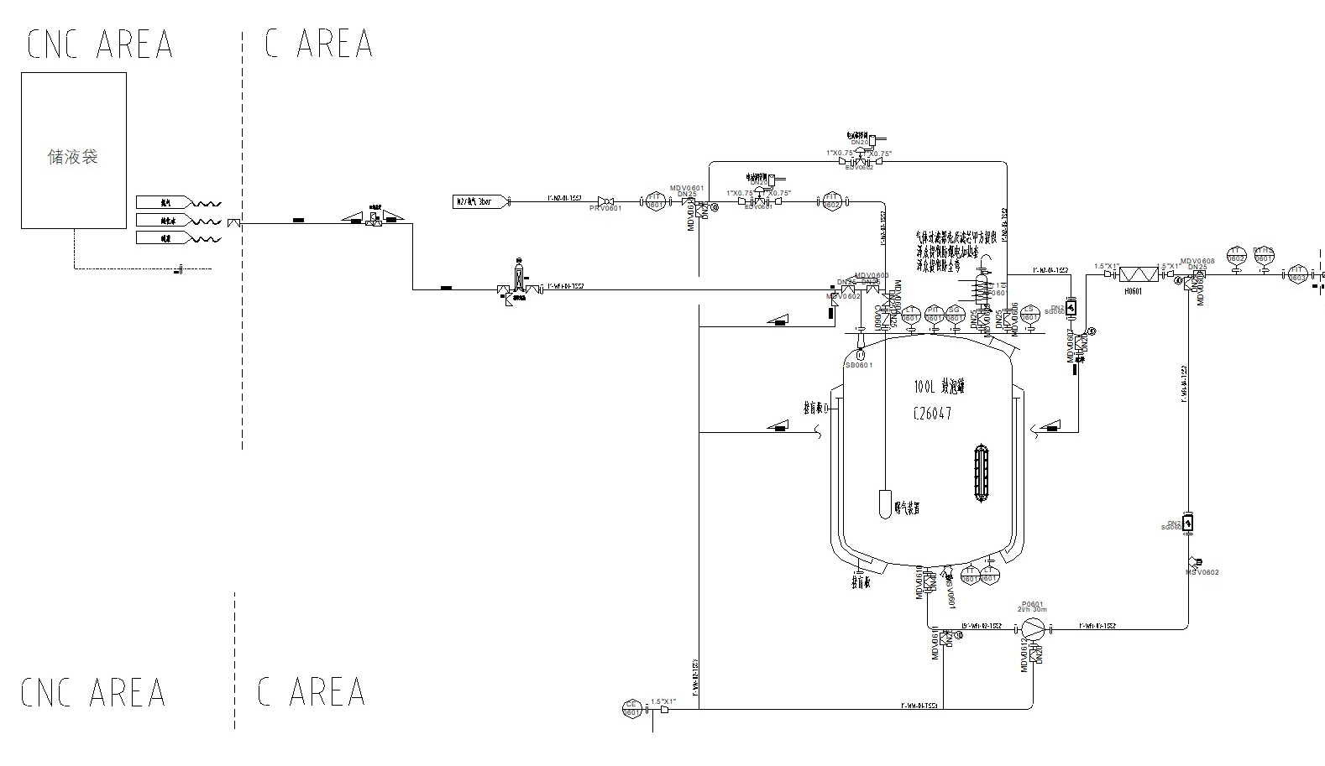

设备操作流程

使用储液袋和转移桶取用注射用水的操作方法
    - 转移桶结构
转移桶由桶盖、桶身、不锈钢转运底座组成。桶身标有刻度，用于提示人员储液袋内注射用水的体积。桶下配有侧底部出液口，用于放置储液袋的放液管路。示意图见图4.1.1，表4.1.1。
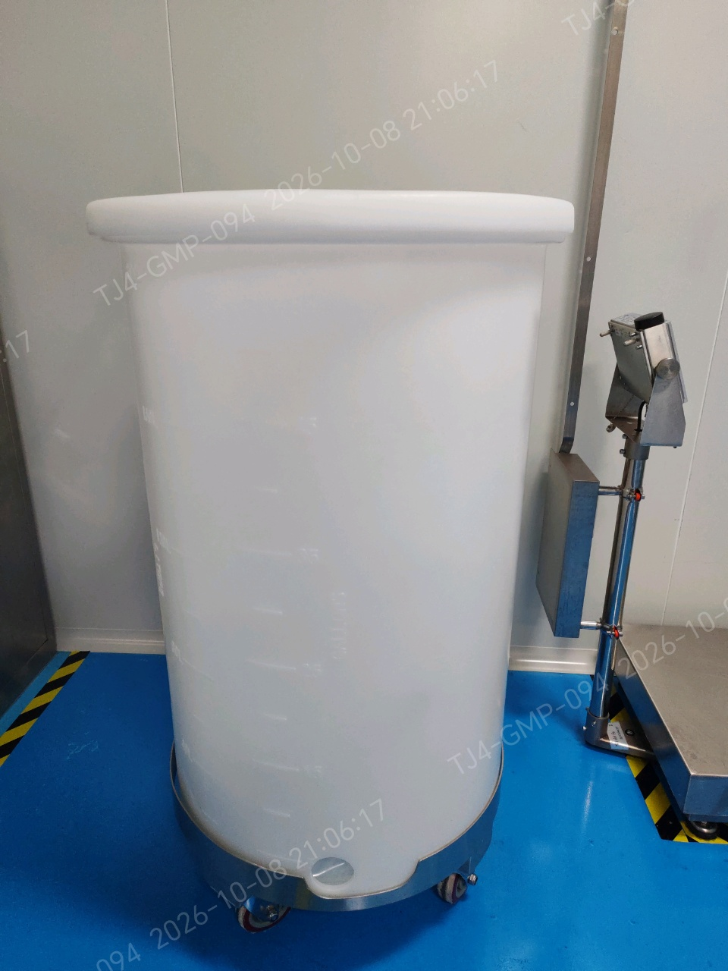
①
②
③
④
图4.1.1 转移桶结构图
表4.1.1 转移桶部件清单
序号 | 名称
① | 桶盖
② | 桶身
③ | 不锈钢转运底座
④ | 侧底部出液口
    - 储液袋结构
储液袋主要由袋身、进液管路、放液管路、取样管路组成。示意图见图4.1.2，表4.1.2。
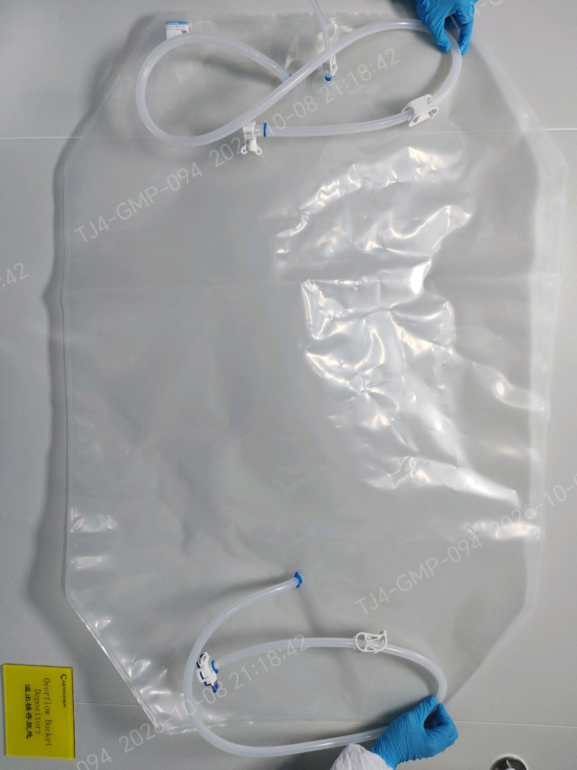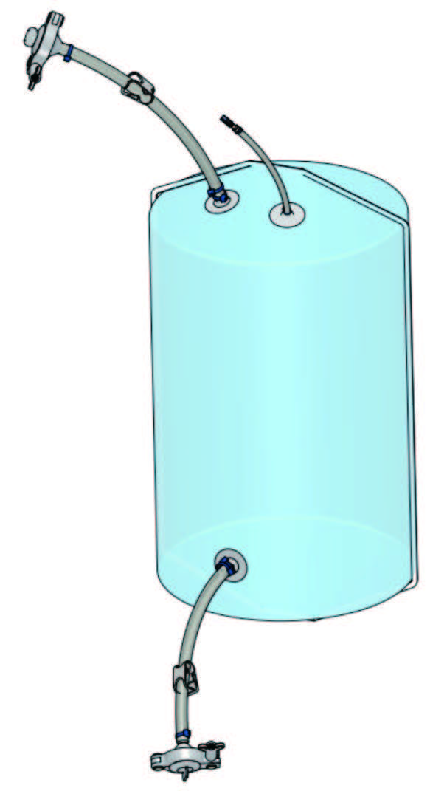
②

④
③
①
⑤
图4.1.2 储液袋结构图
表4.1.2 储液袋部件清单
序号 | 名称
① | 袋身
② | 进液管路
③ | 放液管路
④ | 取样管路
⑤ | 止液夹
每条管路上都配有一个止液夹，止液夹用于储液袋软管的通断与流量调节。向后拨卡扣松开软管，管路导通；滑动夹体可微调流速；推至前端压紧软管，即可关断管路，实现流体隔离。示意图见图4.1.3。
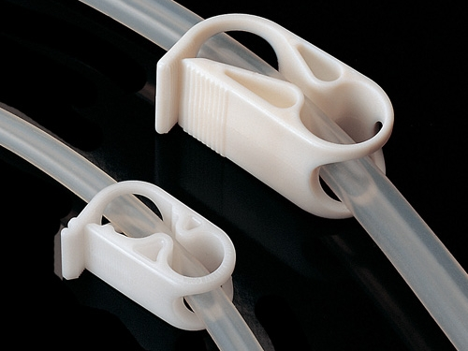
图4.1.3 止液夹结构图
进液管路配有快开密封，主要由堵头、密封O型圈、快开卡子组成，使用前和接水结束后需要确保该接口密封完好。示意图及结构介绍见图4.1.4，表4.1.3。
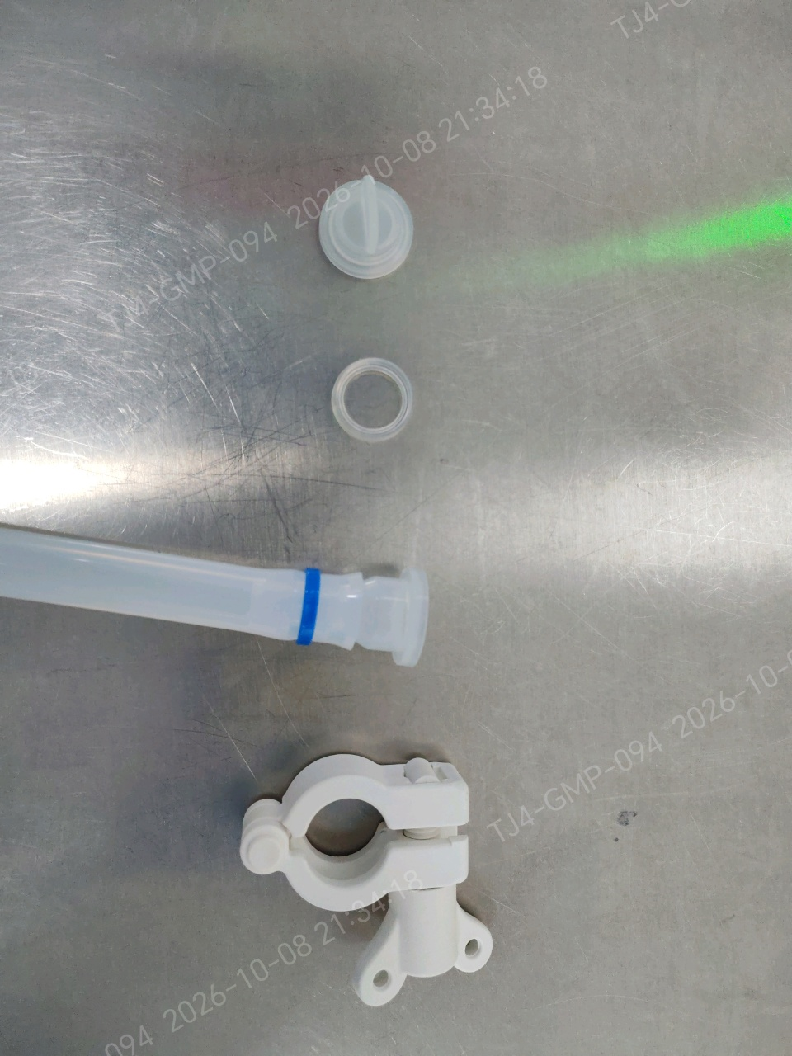
①
②
③
④
图4.1.4 进液管路接头结构图
表4.1.3 进液管路接头部件清单
序号 | 名称
① | 密封堵头
② | 密封O型圈
③ | 进液管路
④ | 快开卡子
放液管路配有无菌连接接口，用于一次性储液袋管路之间的密闭无菌对接，实现注射用水等液体的无菌转移，该接头为一次性使用，连接后不可重复拆装。
该接头主要由保护拉片、无菌隔离膜、外壳卡扣锁止机构、软管插接端、密封O型圈组成。示意图见图4.1.5，表4.1.4。
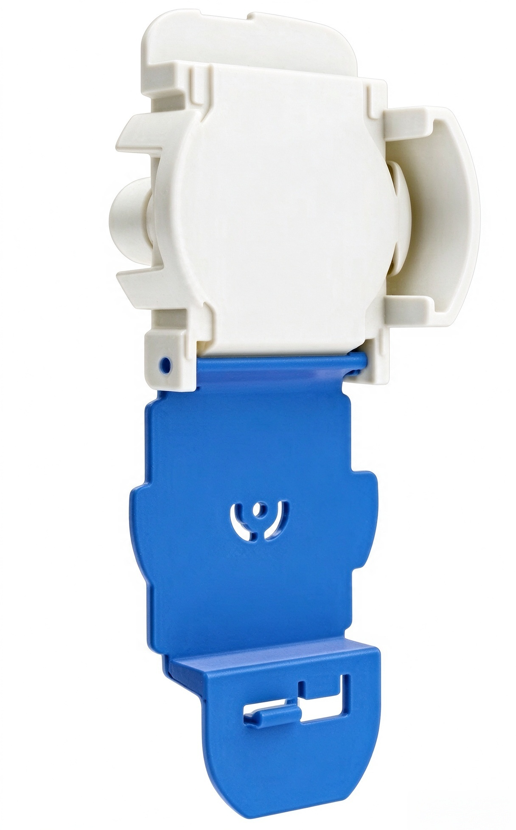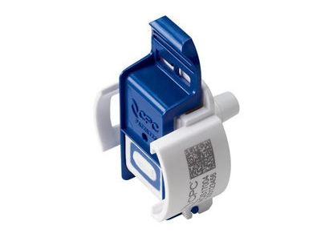
①
③
④
⑤
②
图4.1.5 无菌连接接头结构图
表4.1.4 无菌连接接头部件清单
序号 | 名称
① | 保护拉片
② | 无菌隔离膜
③ | 外壳卡扣锁止机构
④ | 软管插接端
⑤ | 密封O型圈（内部）
    - 操作前准备
使用储液袋和转移桶进行注射用水的转移前，需确认如下器具已准备完全：转移桶、储液袋、注射用水专用软管、快开卡子、垫片等。
    - 操作前检查
序号 | 检查内容
① | 检查注射用水使用点状态标识处于“合格准用”状态，注射用水温度传感器在校验有效期内  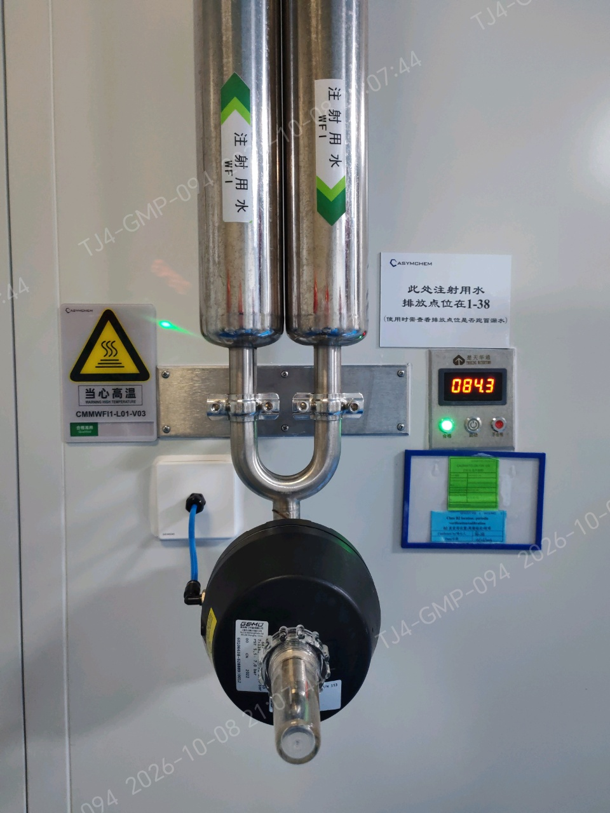  注射用水使用点状态标识  温度传感器校验标识
② | 检查注射用水专用软管在有效期内，软管完好洁净，无破损、无外来异物等异常情况  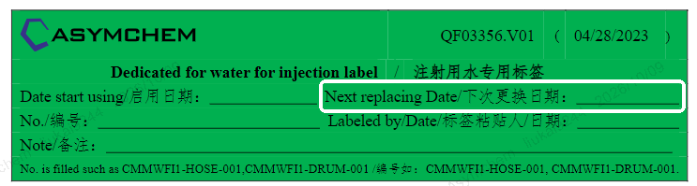
③ | 检查储液袋袋身、管路等所有配件完好洁净，无破损、无外来异物等异常情况
④ | 检查储液袋各管路上的止液夹均处于压紧隔断状态
⑤ | 检查储液袋放液管路无菌连接器保护盖完好，无破损
    - 取用注射用水
序号 | 操作描述
① | 将注射用水专用软管一端连接到注射用水使用点上  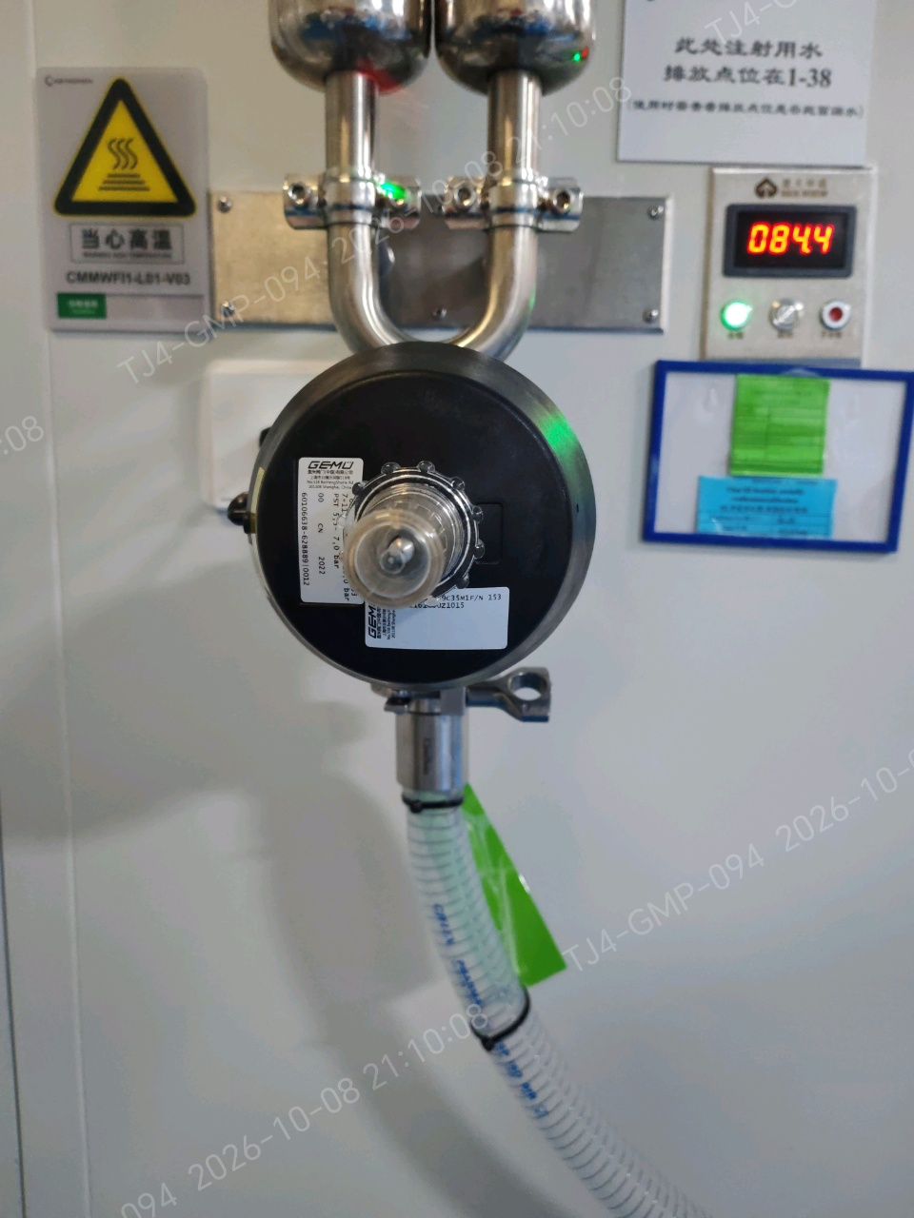
② | 按下注射用水面板上的“启动”按钮，等待注射用水温度降至常温后自动出水。  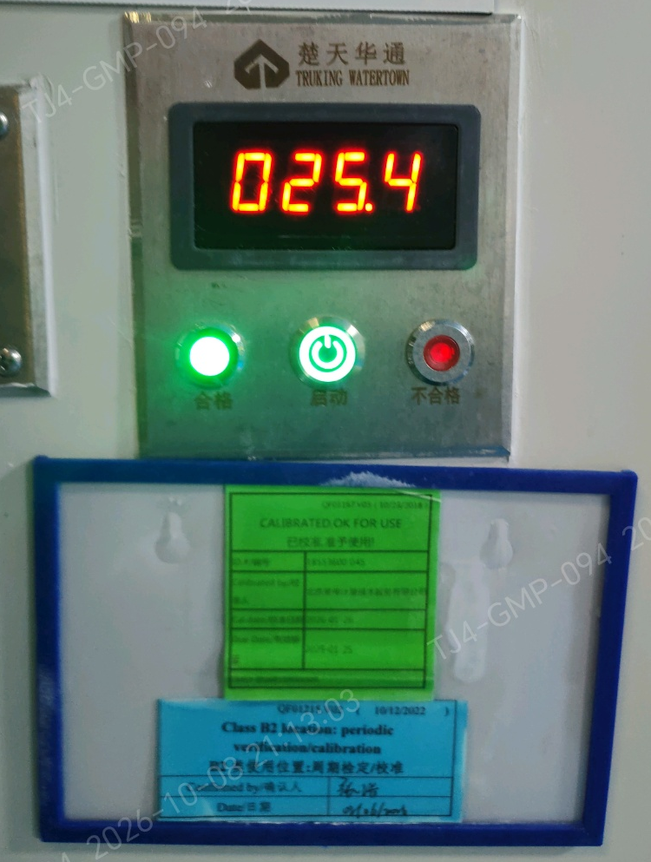
③ | 注射用水出水后，持续放水至少1分钟，充分冲洗注射用水专用软管内壁（如需变径连接，则需要同变径一起冲洗）
④ | 将储液袋平整放入转移桶内，将储液袋放液管路从侧底部出液口拿出（管路和接头不可接触地面）  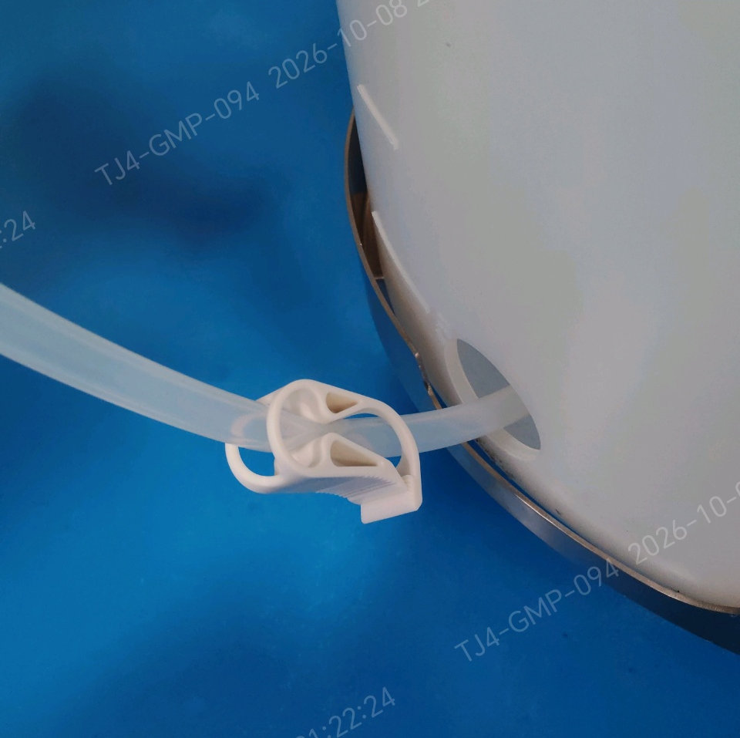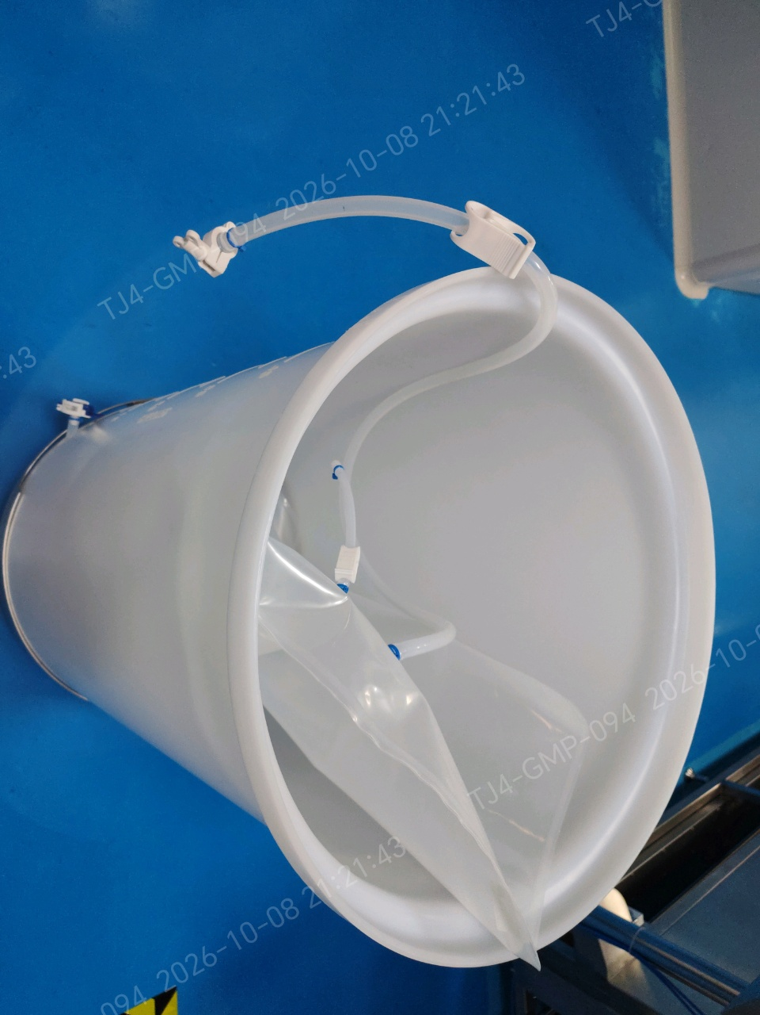
⑤ | 冲洗结束后，将注射用水专用软管另一端连接至储液袋进液管接口  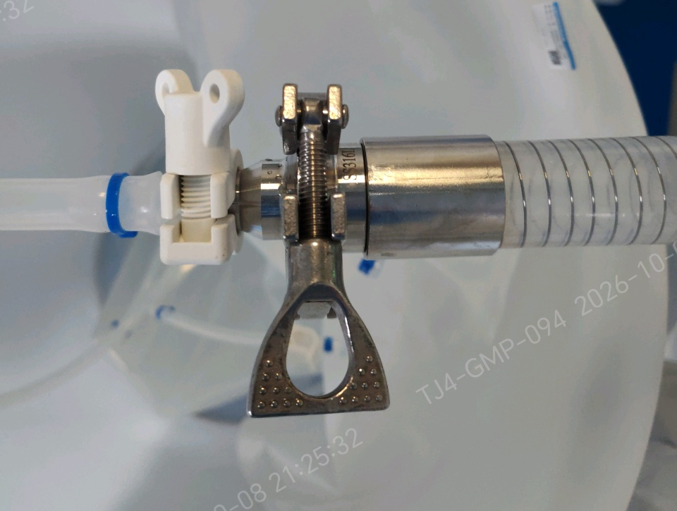
⑥ | 打开储液袋进液管路止液阀，打开注射用水使用点阀门，从注射用水使用点取用注射用水
⑦ | 达到所需体积后依次关闭注射用水使用点阀门、储液袋进液管路止液阀，断开注射用水专用软管与储液袋进液管，将储液袋进液管路使用堵头密封。断开注射用水专用软管与注射用水使用点连接，排净干燥后悬挂存放  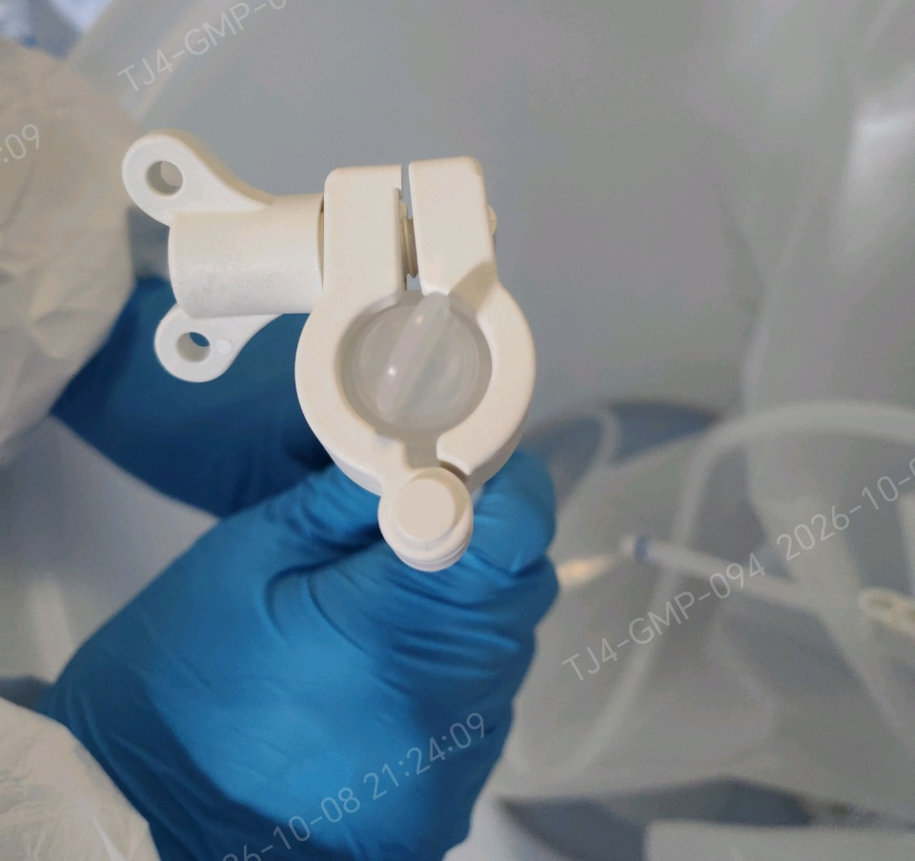
⑧ | 将进液管路平整放入桶内，盖上转移桶盖，等待使用
    - 将储液袋连接至氮气加湿器
    - 无菌连接接头使用方法
序号 | 操作描述
① | 掰开两侧连接器半体上的蓝色保护拉片盖，向下翻折
② | 对齐连接器两半体，保持拉片盖朝下。按照箭头指示，将两个半体对推合拢  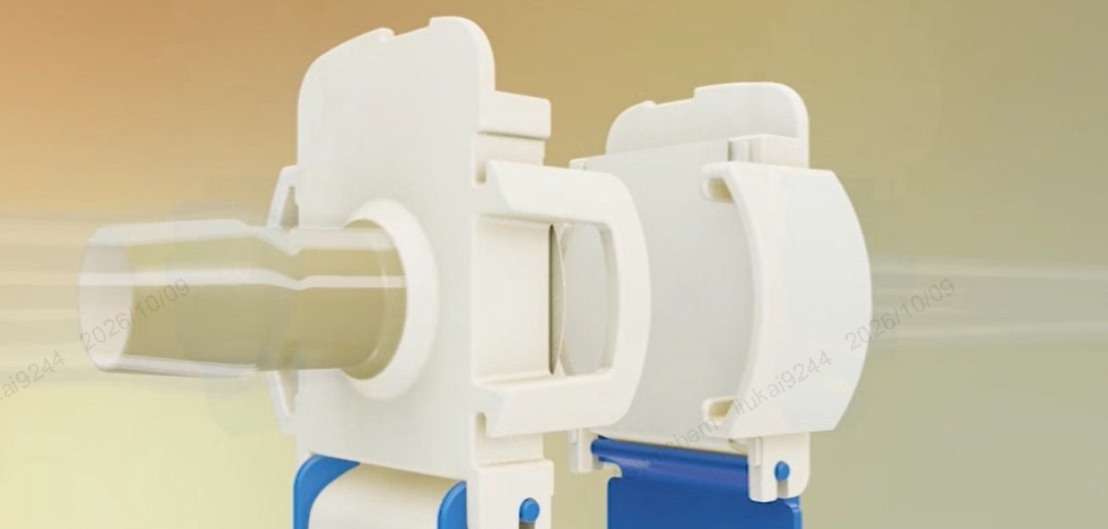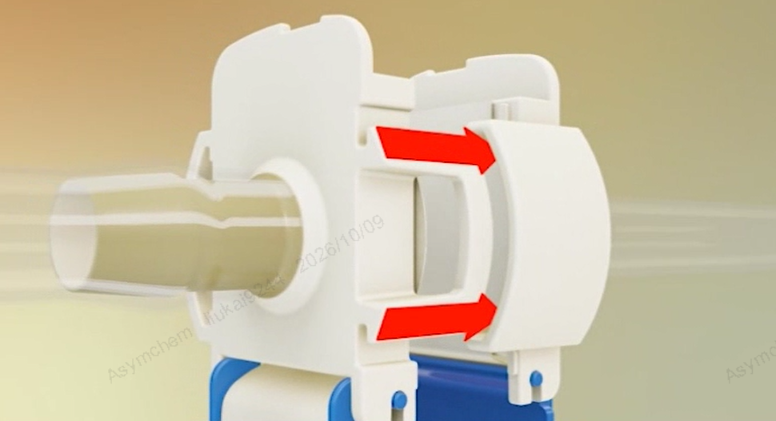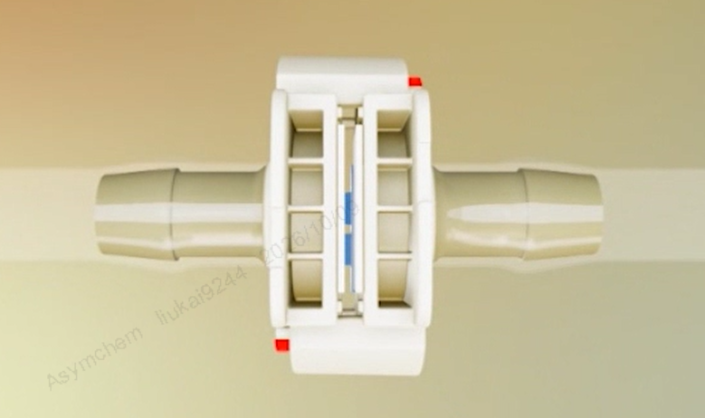
③ | 分别挤压连接器两侧，直至听到卡扣“咔哒”声，确认形成牢固连接。目视检查两侧端面齐平、相互平行  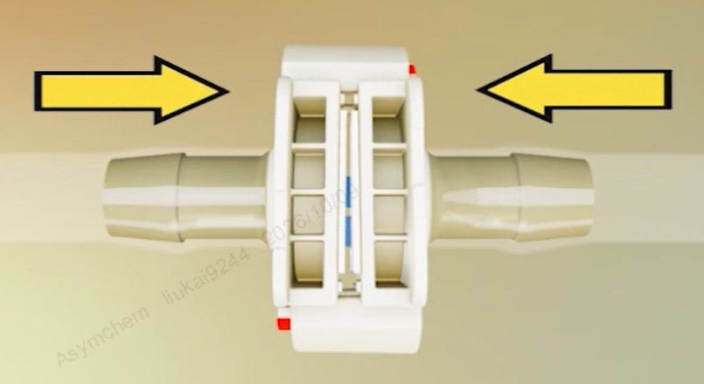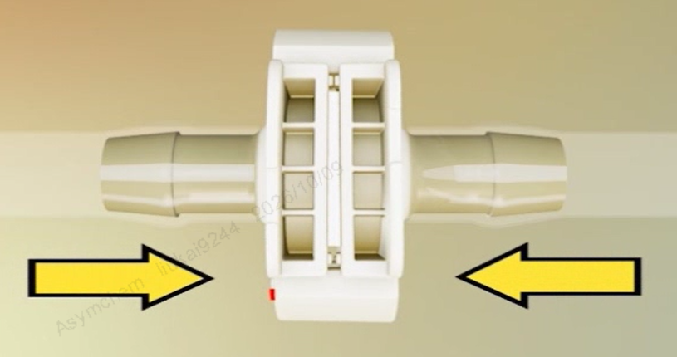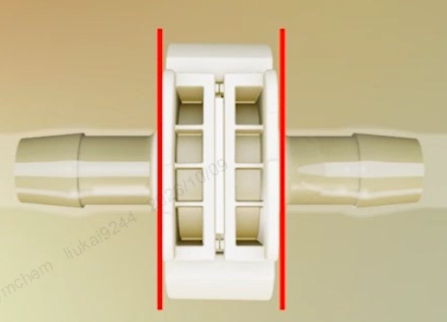
④ | 按压蓝色拉片，将拉片盖合上  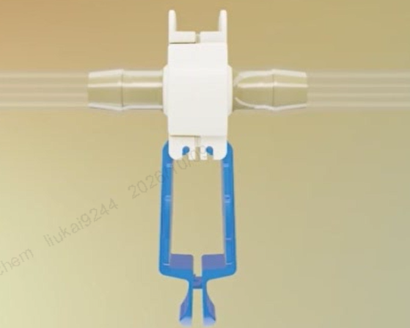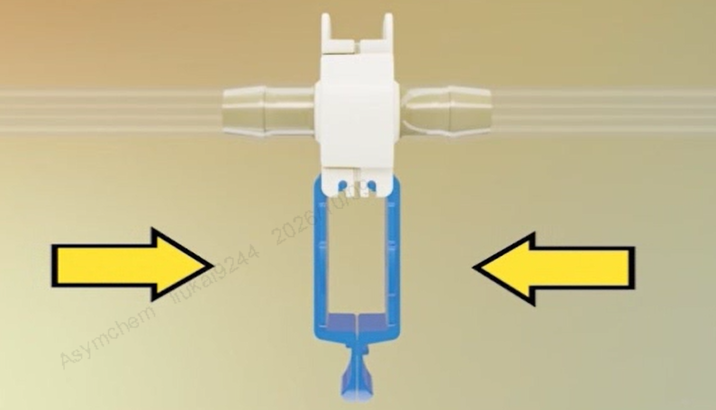  拉动蓝色拉片，从连接器上撕下无菌隔离膜  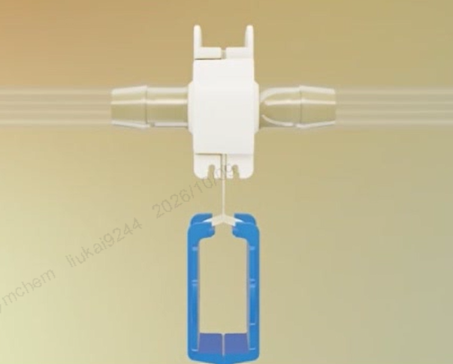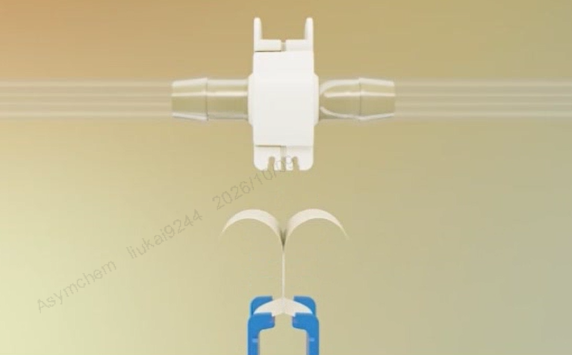
⑤ | 连接完毕，可以进行液体输送  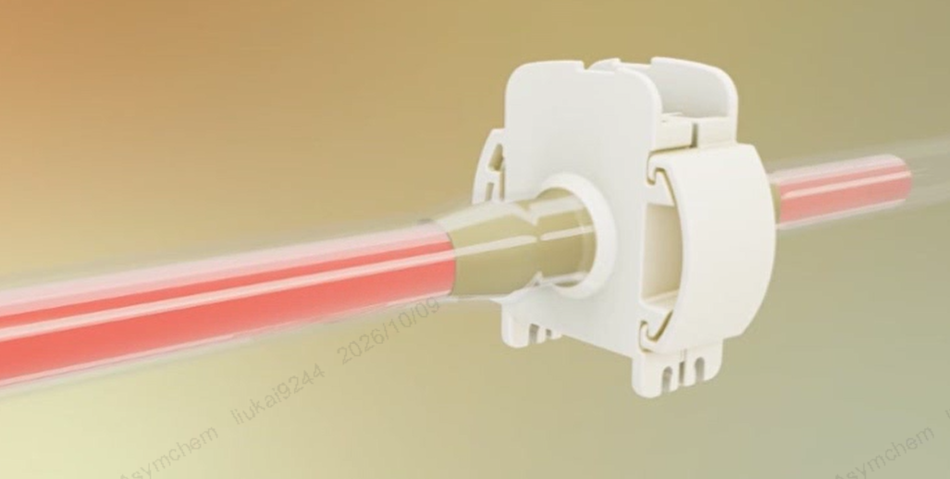

使用不锈钢水桶取用注射用水的操作方法
    - 不锈钢水桶结构
不锈钢水桶由桶身、不锈钢转运底座组成。桶上设计有一个进水接口、一个气体接口、一个视镜口，桶下设计一个放水接口，桶上阀门均为隔膜阀。示意图见图4.2.1，表4.2.1。
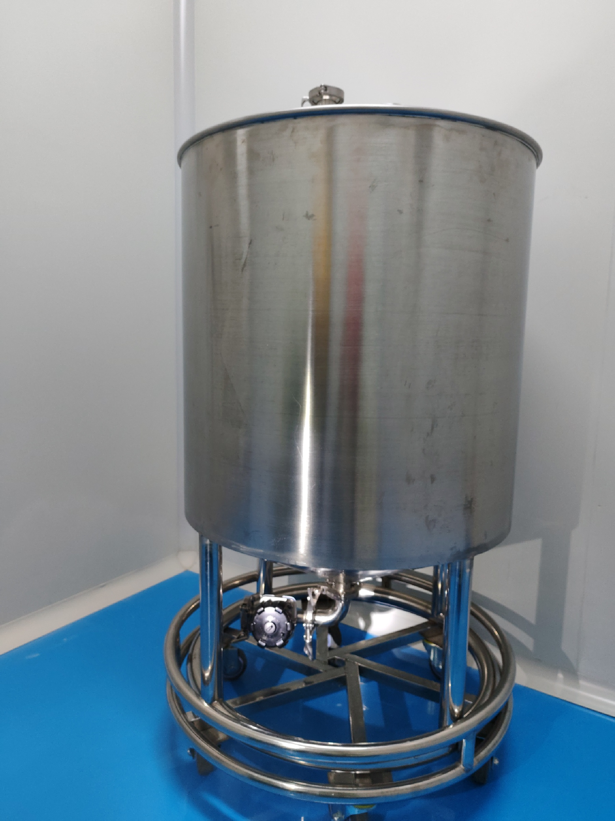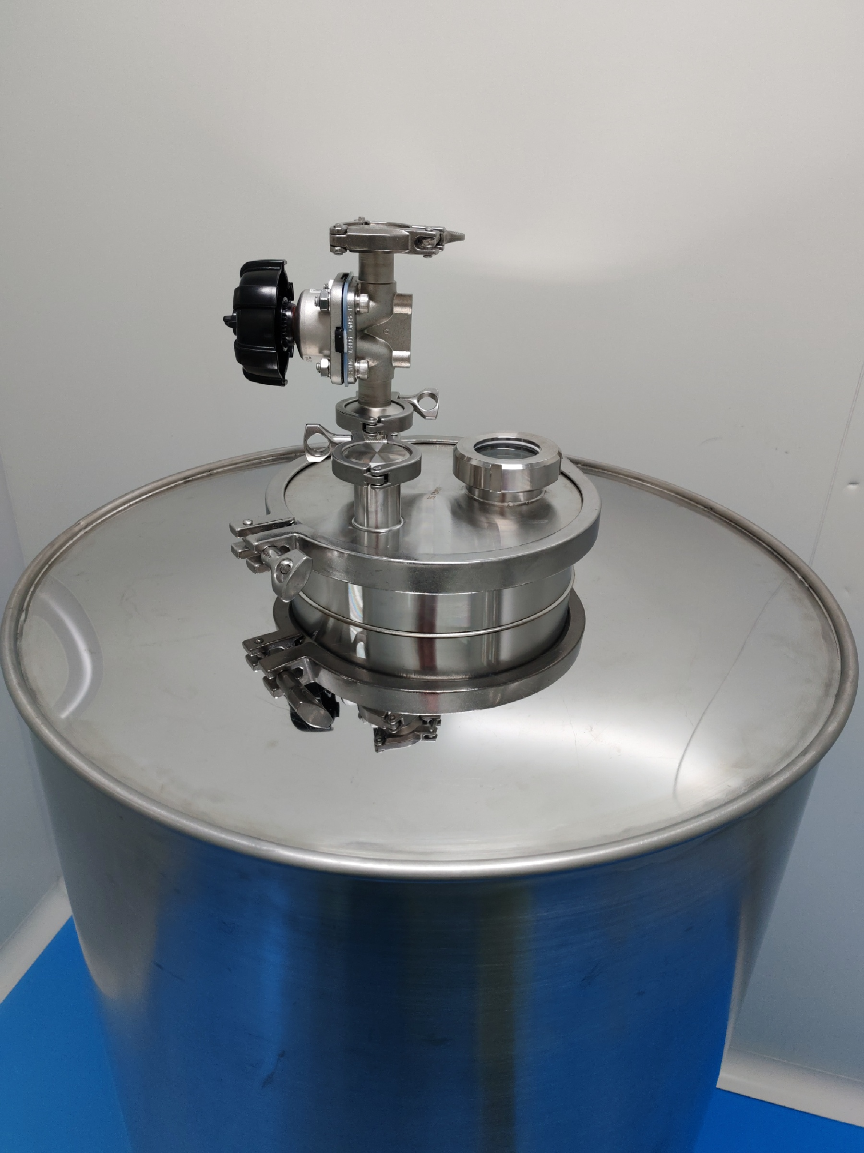
⑦
⑥
①
②
③
④
⑤
⑦
图4.2.1 不锈钢水桶结构图
表4.2.1 不锈钢水桶部件清单
序号 | 名称
① | 桶身
② | 不锈钢转运底座
③ | 进水口
④ | 气体接口
⑤ | 视镜接口
⑥ | 放水口
⑦ | 隔膜阀
    - 操作前准备
使用不锈钢水桶进行注射用水的转移前，需确认如下器具已准备完全：注射用水专用不锈钢水桶、注射用水专用软管、快开卡子、垫片、压力表、过滤器等。
将过滤器、压力表安装在不锈钢水桶上，安装示意图见图4.2.2，表4.2.2。
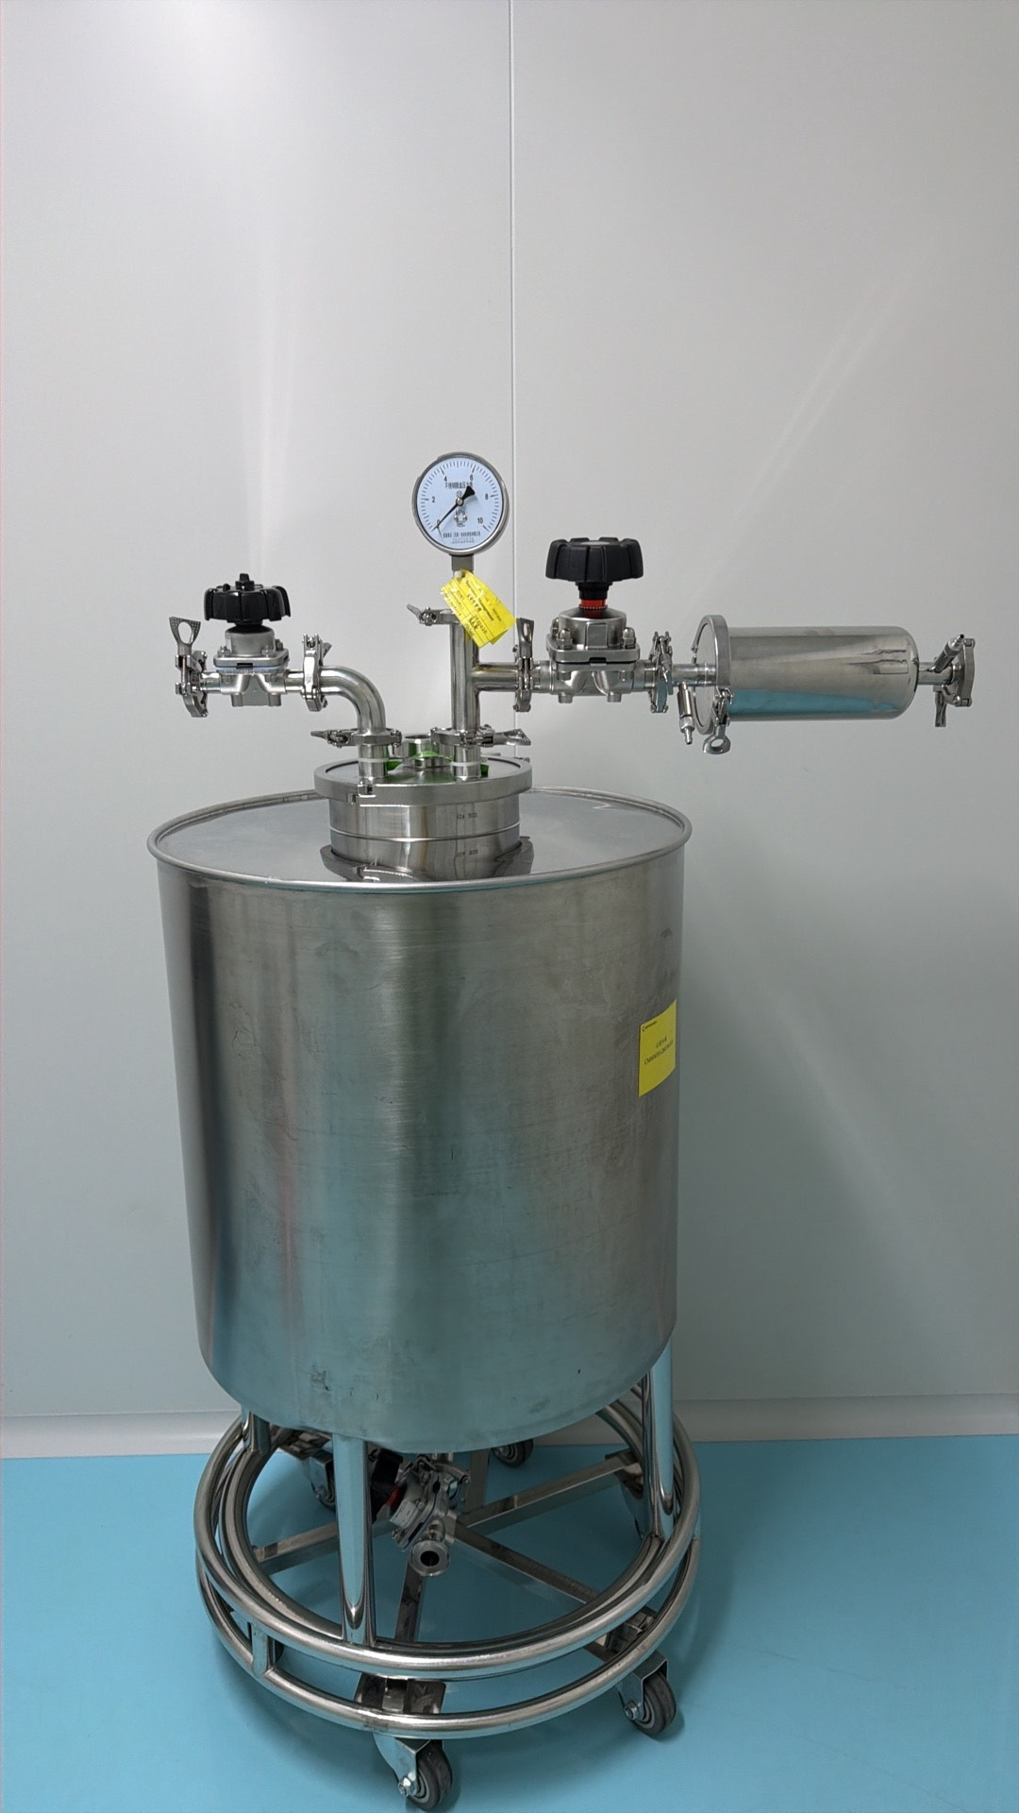
①
②
③
④
⑤
⑥
⑥
⑥
⑦
⑧
⑨
图4.2.2 安装示意图
表4.2.2 安装后部件清单
序号 | 名称
① | 压力表
② | 过滤器
③ | 进水口
④ | 放水口
⑤ | 视镜接口
⑥ | 隔膜阀
⑦ | 气体接口
⑧ | 桶身
⑨ | 不锈钢转运底座

    - 操作前准备

